PEDIDO DE PROVIDÊNCIAS Nº 176/2022

Patrolamento e britagem na Rua Félix da Cunha, com a Rua Luís de Camões, número 288, ao lado do Residencial Palazzo, no Bairro Vila Rosa.

Solicita-se, após os trâmites regimentais, que seja enviada cópia da presente proposição ao Poder Executivo, para que realize as seguintes providências:

Patrolamento e britagem na Rua Félix da Cunha, com a Rua Luís de Camões, número 288, ao lado do Residencial Palazzo, no Bairro Vila Rosa.

Novo Hamburgo, 04 de fevereiro de 2022.

Vereadora Lourdes Valim

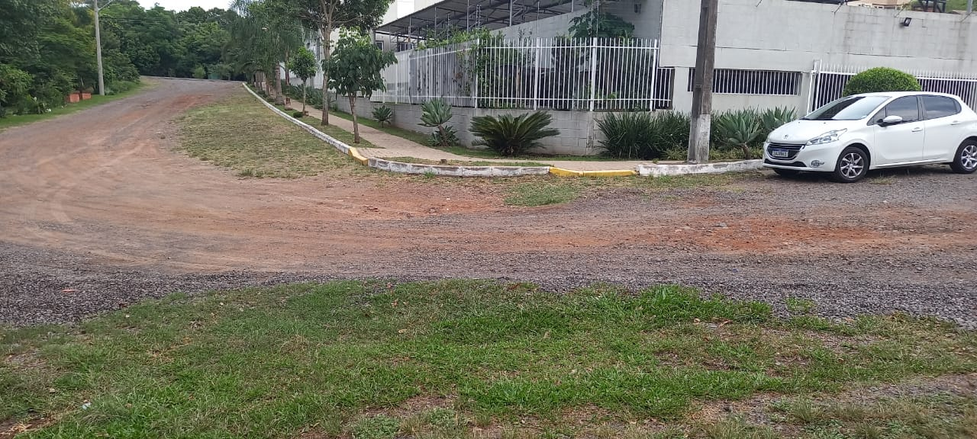
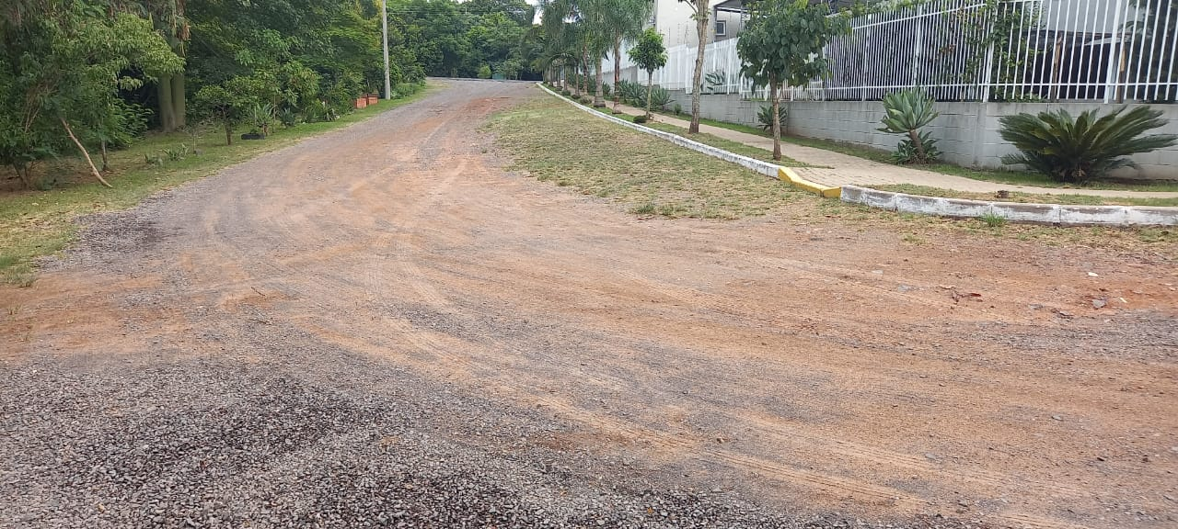

Obs.: Redação conforme o original da autora.
/FB

